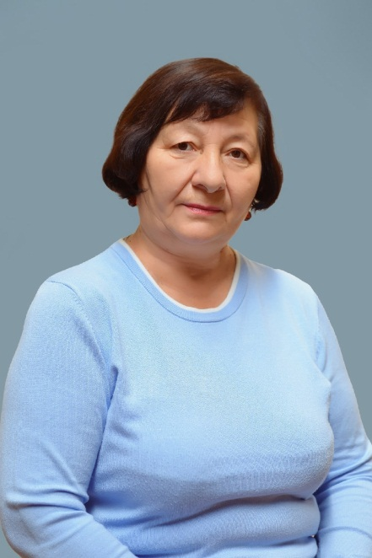**Аверкина Анастасия Ивановна** родилась 16.08.1957 года. Окончила МГПИ им. М.Е. Евсевьева по специальности «Учитель русского языка и литературы, мордовского языка и литературы» (1979 г.)

В МБОУ «Ковылкинская СОШ №3» работает с 1981 года. Главная задача, которую решает Аверкина А.И. как учитель-предметник – это развитие умения думать, размышлять, анализировать, сравнивать, выделять главное, обобщать, доказывать, а также создание условий для развития творческих познавательных, интеллектуальных и коммуникативных способностей учащихся.

Эффективность работы Анастасии Ивановны подтверждается высокими результатами ЕГЭ и ОГЭ выпускников, участием обучающихся во внеклассной деятельности. Её ученики неоднократные победители и призеры таких творческих конкурсов как:«Моя малая Родина», «Искусство слова», «Наследие»,«Есенинские чтения»,«Живая классика», «Славянская душа», фестиваль «О Пушкине и с Пушкиным» и др.

За особые заслуги в воспитании и обучении подрастающего поколения награждена нагрудным знаком «Почетный работник общего образования Российской Федерации», Почетной Грамотой Главы Ковылкинского муниципального района.